Idealny but w góry? Klasyki od Aku: Camana i Tribute
W wyniku inspiracji wędrówkami po górach w fabrykach Aku powstaje obuwie najwyższej jakości, stanowiące połączenie tradycyjnej włoskiej wiedzy rzemieślniczej z nowoczesnymi technologiami.

Doskonale zorganizowany cykl produkcyjny pozwala na zastosowanie zautomatyzowanych procesów i wykorzystanie najlepszych światowych doświadczeń. Każdy but wykańczany jest ręcznie i ma przypisany indywidualny kod, pozwalający zidentyfikować szewca. W odróżnieniu od innych producentów obuwia, Aku stosuje specjalne ruchome kopyta szewskie przez kompletny proces produkcyjny - nie tylko podczas formowania wtryskowego, ale także w trakcie sznurowania, schładzania i zabiegów wykończeniowych, które są kluczowe dla uzyskania zamierzonego kształtu butów. Nic dziwnego więc, że obuwie Aku cieszy się taką popularnością w Polsce. Najczęściej wybierane modele to Camana Fitzroy GTX oraz Tribute LTR / GTX.
Aku Camana Fitzroy GTX to najchętniej kupowany model butów Aku w Polsce o klasycznym kroju. W opinii wielu użytkowników - od niedzielnych entuzjastów krótkich spacerów po ambitnych i wymagających piechurów - Aku Camana są jednymi z najwygodniejszych butów górskich spośród dostępnych obecnie na polskim rynku. To typowe buty 3-sezonowe. Ich wyjątkowe właściwości oddychające sprawdzą się w gorące letnie dni. Swoją popularność zawdzięczają doskonałemu zestawieniu jakości ręcznego wykonania, wygody i trwałości z przystępną ceną (jedynie 499,99 zł). Ważną zaletą tego buta jest bardzo wytrzymała i doskonale amortyzująca podeszwa, co czyni go idealnym do szeroko rozumianego trekkingu - od jednodniowych wycieczek po kilkudniowe wędrówki w terenie łatwym i umiarkowanym.

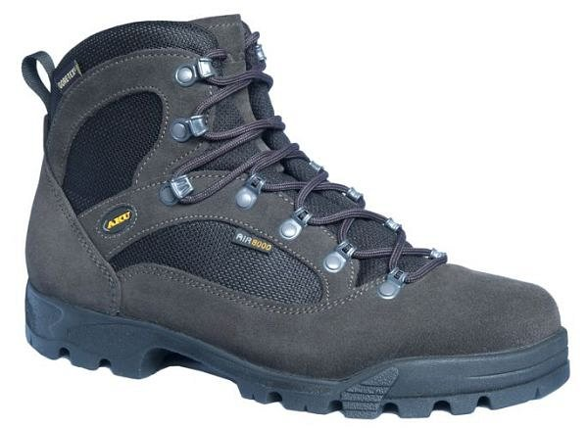
Lekki but trekkingowy Aku Camana
W bucie Camana Fitzroy GTX wykorzystano membranę GORE-TEX® Performance Comfort i system AIR8000®, co zapewnia wodoodporność i oddychalność, dzięki czemu stopa, bez względu na pogodę, pozostaje zawsze sucha. Zastosowanie odpowiednio dobranego szewskiego kopyta w wykorzystywanej tylko przez Aku technologii INJ® gwarantuje anatomiczny kształt buta, co przekłada się na jego wygodę w trakcie długich marszów. Natomiast podeszwa VIBRAM® Erica Everest zapewnia stabilność i przyczepność nawet na mokrym podłożu. But nie rozklei się, gdyż został wykonany techniką zespalania podeszwy z cholewką. Utwardzony przód dobrze zabezpiecza palce.
Aku Camana Fitzroy GTX dostępne są w klasycznym czarnym kolorze.
Aku Tribute LTR / GTX są jeszcze bardziej wszechstronne. Zostały zaprojektowane z myślą o turystach preferujących umiarkowany teren od wczesnej wiosny do późnej jesieni, sprawdzą się jednak także w łatwych warunkach zimowych. Uważane za buty idealne w Beskidy, Gorce, Bieszczady i niższe partie Tatr.
Wykonane są w całości ze skóry licowej o grubości 2 mm z minimalną ilością szwów. Skóra licowa jest odporna na uszkodzenia mechaniczne oraz bardzo łatwa w utrzymaniu. Przy zastosowaniu odpowiednich środków konserwujących buty te przez długi okres czasu wyglądają bardzo dobrze i zachowują swoje właściwości wodoodporne.

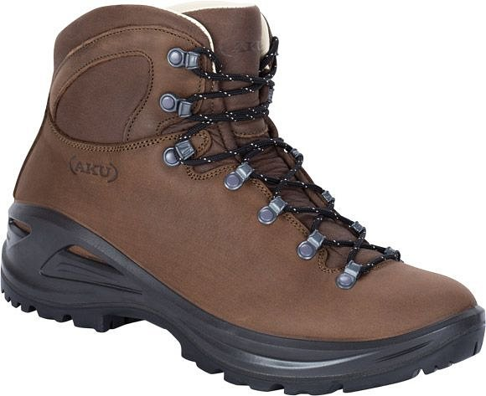
Buty Aku Tribute
W wersji z membraną GORE-TEX® mamy gwarancję odporności na przemoczenie na jeszcze wyższym poziomie oraz komfortu związanego z lepszą oddychalnością. GORE-TEX® Performance Comfort zapewnia bowiem stopom suchość i wygodę podczas wysiłku w zróżnicowanych warunkach pogodowych. W 90% modeli w swojej kolekcji Aku stosuje wyjątkowe podeszwy zaprojektowane we współpracy z firmą Vibram®. Dzięki obecności technologii VIBRAM® w modelu Tribute buty zachowują przyczepność na każdym, nawet najtrudniejszym podłożu.
Obecnie sprzedawane są w wersji udoskonalonej jako Tribute II GTX 599 zł (z membraną) i Tribute II LTR – 579 zł (bez membrany).


Włoska firma Aku to przeszło 30 lat doświadczenia na rynku obuwia outdoorowego. Buty produkowane są wyłącznie w Europie i wykańczane ręcznie przez najlepszych specjalistów. Aku to również synonim najwyższej jakości i udanego łączenia tradycji z nowoczesnością. Te cechy odnajdziemy w najbardziej popularnych na rynku polskich modelach tej włoskiej marki - Aku Camana i Tribute LTR / GTX.
Dystrybucja w Polsce: Raven Outdoor, www.ravenoutdoor.com
Dostępność opisanych modeli w Polsce można sprawdzić na www.ceneria.pl

